
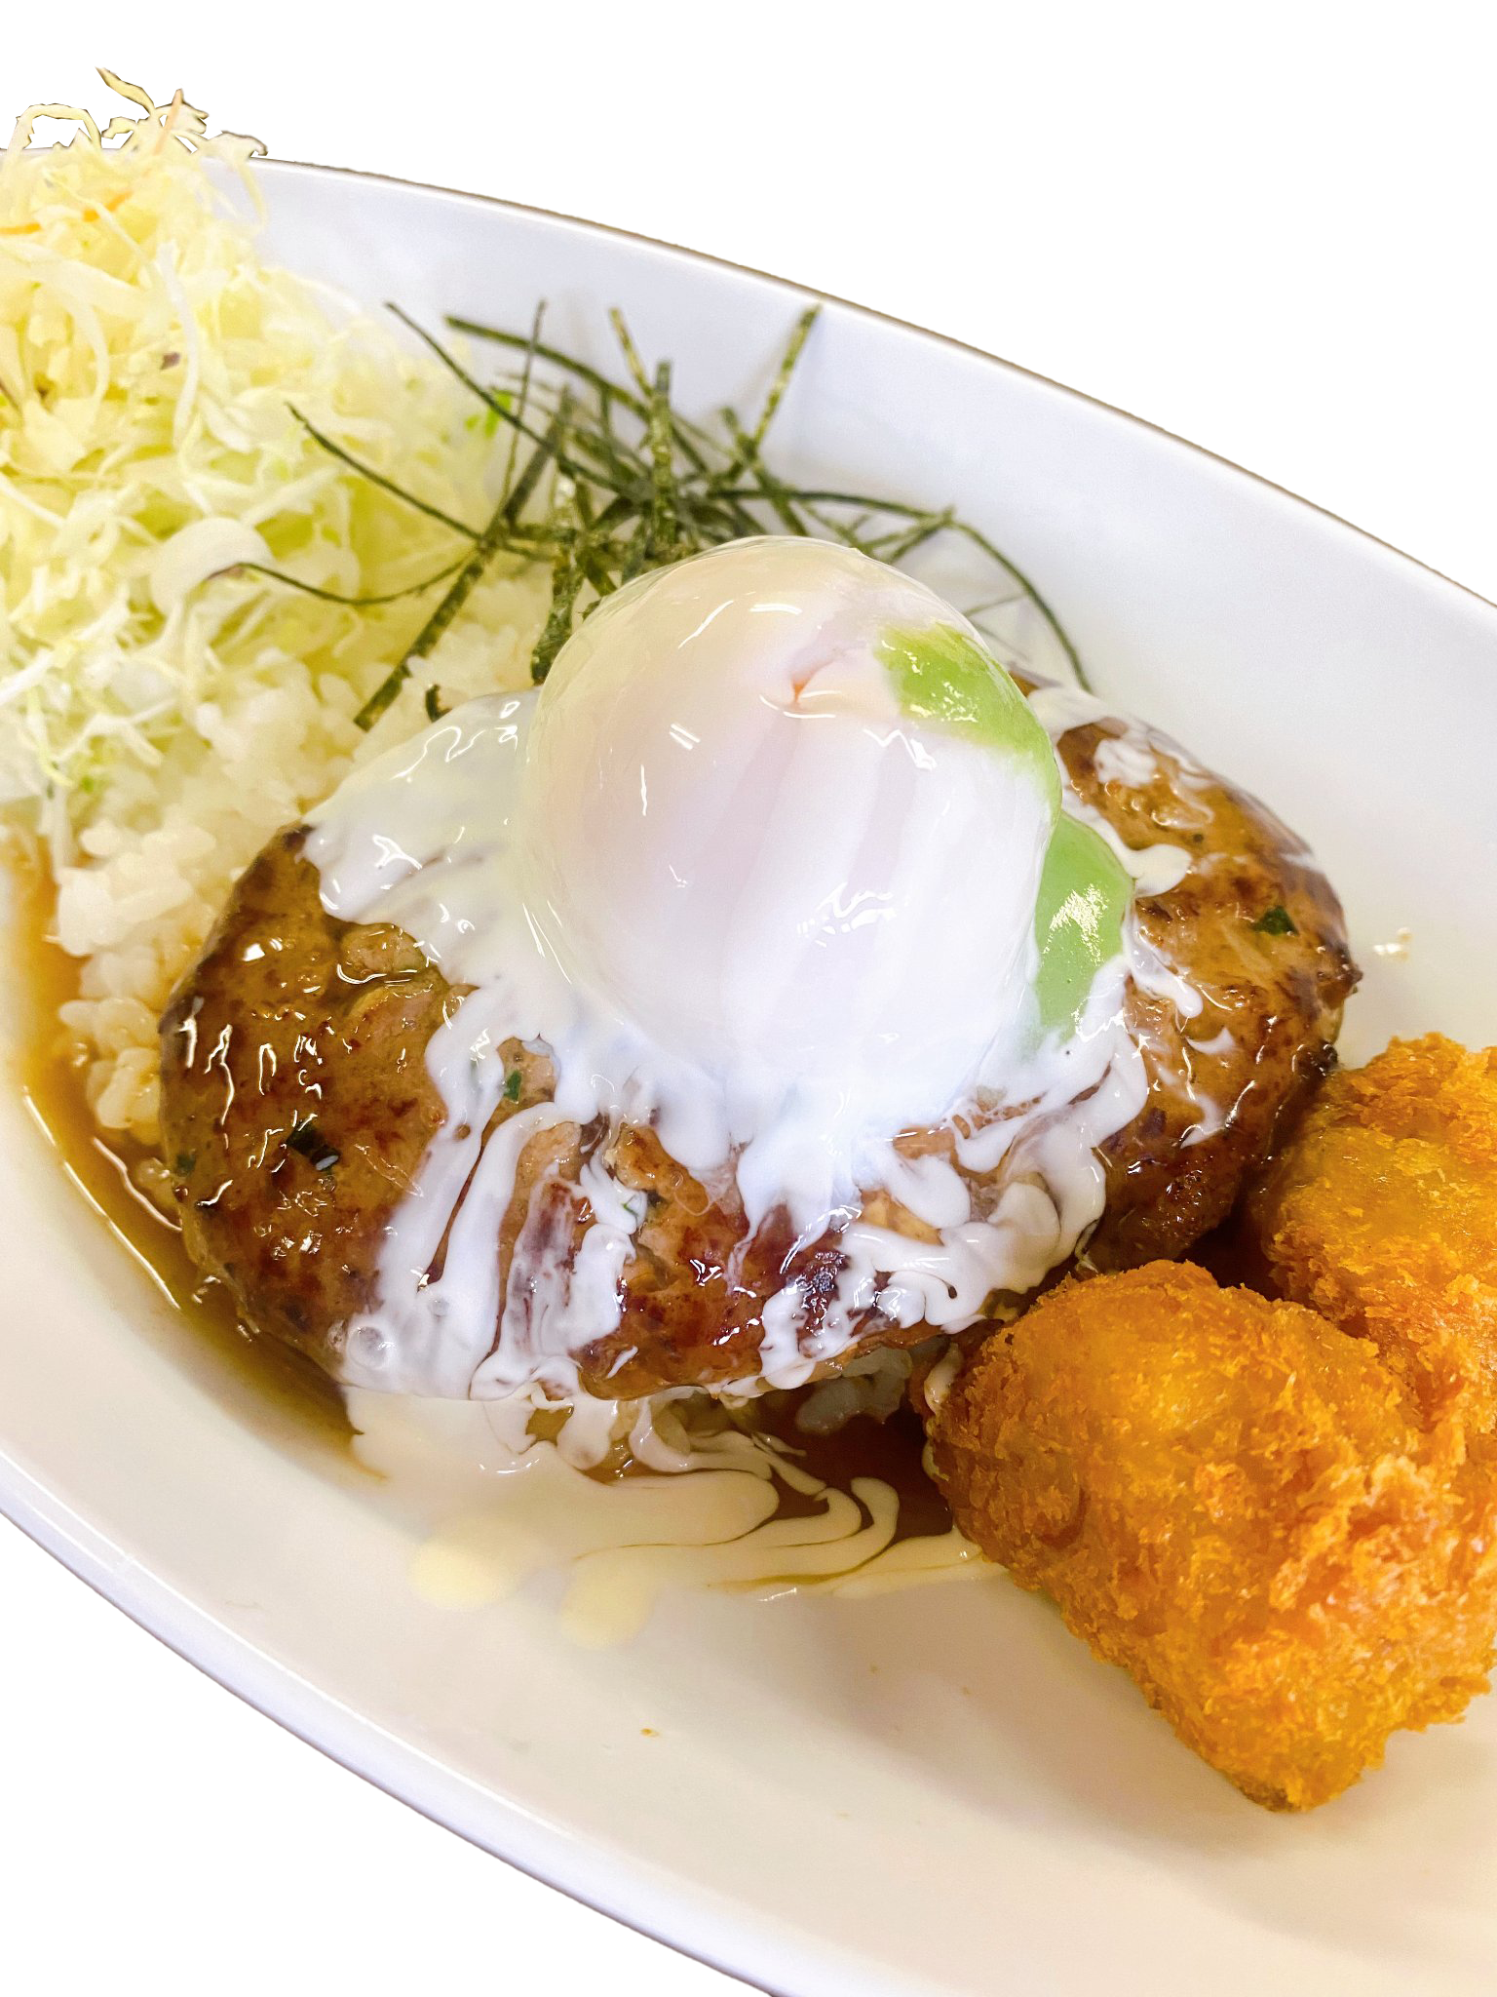
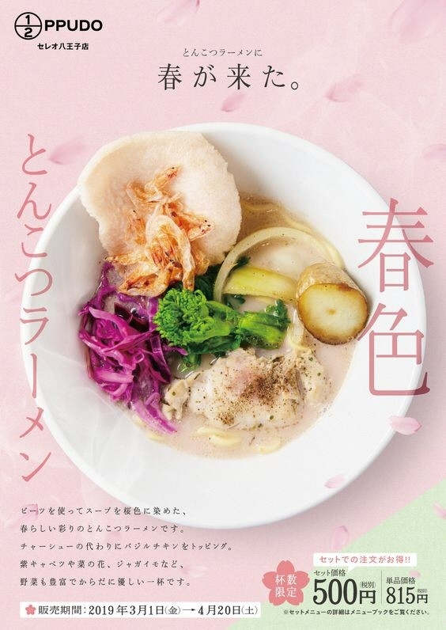
ここに文章ここに文章ここに文章ここに文章ここに文章ここに文章ここに文章ここに文章ここに文章ここに文章ここに文章ここに文章ここに文章ここに文章ここに文章ここに文章ここに文章ここに文章ここに文章ここに文章ここに文章ここに文章ここ

ここに文章ここに文章ここに文章ここに文章ここに文章ここに文章ここに文章ここに文章ここに文章ここに文章ここに文章ここに文章ここに文章ここに文章ここに文章ここに文章ここに文章ここに文章ここに文章ここに文章ここに文章ここに文章ここ

加古川市役所食堂
ロコモコの
夏が来た。
期間限定：2023年4月1日（金）→5月1日（土）
ここに文章ここに文章
（税込）
×××円
ぶっかけそば付

ロコモコ
豆腐ハンバーグ
豆腐ハンバーグ
ロコモコ
※ここに文章ここに文章ここに文章ここに文章ここに

